BREVET DE TECHNICIEN SUPÉRIEUR

COMPTABILITE ET GESTION DES ORGANISATIONS

EPREUVE DE MATHEMATIQUES

SESSION 2013
________

Durée : 2 heures
________

Matériel et documents autorises :

L'usage des instruments de calcul et du formulaire officiel de mathématiques est autorisé. La clarté du raisonnement et la qualité de la rédaction interviendront pour une part importante dans l'appréciation des copies.

Dès que le sujet vous est remis, assurez-vous qu’il est complet.
Le sujet comporte 7 pages, numérotées de 1 à 7.

L'annexe page 7 est à rendre avec la copie.
Le formulaire officiel de mathématiques est joint au sujet.
Il comprend 2 pages numérotées 1et 2.

Le sujet comporte 2 exercices indépendants
qui seront traités sur des copies séparées.

Exercice n° 1 (12 points)

L'objectif de cet exercice est d'utiliser une modélisation du pourcentage de bacheliers en France entre 1951 et 1985 puis d'en bâtir une deuxième sur la période allant de 1985 à 2010.

Partie A : étude d'une fonction logistique.
Considérons la fonction f définie sur [0 ; + ∞ [ par la relation :

On désigne par Cf la courbe représentative de cette fonction dans un repère orthonormé.

- On admet que = 0
Donner l'interprétation graphique de ce résultat.

- a) Calculer la dérivée f ' de la fonction f et montrer que pour tout x de [0 ; + ∞[ ,

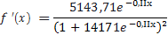
- En déduire le tableau des variations complet de la fonction f sur [0 ; + ∞[

Partie B : une fonction rationnelle.
Considérons maintenant la fonction g définie sur : [5 ; + ∞[ par la relation
On donne ci-dessous le tableau des variations complet de la fonction g.
X | 85 + ∞
g '(x) | +
g (x) | 87,5  29,4

- Déterminer une primitive G de la fonction , sur l'intervalle [85 ; + ∞[
- Montrer que :
- En déduire une valeur approchée au dixième de la valeur moyenne de la fonction g sur
l'intervalle [85; 110].

Partie C : modélisation du pourcentage de bacheliers en France entre 1951 et 1985.

Le pourcentage des bacheliers en France entre 1951 et 1985 et suivant une même classe d'âge est rapporté dans le tableau n° 1 :
Tableau n° 1

Année | 1951 | 1956 | 1966 | 1968 | 1970 | 1974 | 1977 | 1980 | 1985
Rang | 51 | 56 | 66 | 68 | 70 | 74 | 77 | 80 | 85
pourcentage | 5,3 | 7,4 | 12,5 | 19,6 | 20,1 | 23,7 | 24,6 | 25,9 | 29,4
Source : RERS, ministère de l'éducation nationale

- a) On donne en annexe 1 à rendre avec la copie le tracé du nuage de points associé au tableau n°1. Construire sur ce même dessin la représentation graphique Cf de la fonction f étudiée partie A ainsi que l'asymptote. La courbe Cf sera tracée à partir de x = 48.
On remplira au préalable le tableau de valeurs fourni dans cette même annexe (arrondir à 0,1).

b) La fonction f modélise-t-elle convenablement l'évolution du pourcentage de bacheliers sur la période 1951 - 1985 ?

- À partir de ce modèle, donner une prévision, en utilisant la partie A, de la proportion maximale de
bacheliers en France dans les années suivantes.

Partie D : modélisation de la proportion de bacheliers en France de 1985 jusqu'en 2010.
À partir de 1985, sous l'influence de facteurs divers, dont la création du baccalauréat professionnel, la proportion de bacheliers en France par classe d'âge augmente significativement.
Le tableau n° 2 en fournit quelques valeurs :
Tableau n° 2

Année | 1985 | 1990 | 2005 | 2007 |  | 2010
Rang | 85 | 90 | 105 | 107 |  | 110
Proportion en % | 29,4 | 43,5 | 61,4 | 62,9 |  | 65,7
Source: RERS 2011, ministère de l'éducation nationale

- Le modèle utilisé dans la partie C vous paraît-il fiable sur cette période? Justifiez succinctement votre réponse.

- On donne en annexe 2 le nuage de points associé au tableau n° 2 ainsi que ·le tracé d'une courbe qui approche au mieux ce nuage.
Le logiciel stipule que la courbe est la représentation graphique d'une fonction g définie par la relation
g (x) = avec a et b deux réels fixés.
a) Exprimer g(85) et g(110) en fonction des réels a et b.

b) En admettant que la courbe associée à la fonction g passe par les points de coordonnées
(85; 29,4) et (110; 65,7), justifier que les réels a et b vérifient le système (S) :
c) Résoudre le système (S). On donnera les valeurs exactes de a et b.

- On admet que la fonction g recherchée est celle fournie dans la partie B (les valeurs de a et b ont été arrondies ).
En vous aidant des résultats donnés dans la partie B :
a) Donner une prévision du pourcentage maximal de bacheliers en France par classe d'âge les années suivantes.
b) Interpréter par une phrase le résultat obtenu à la question 3. de la partie B.

Exercice n° 2 (8 points)
Les parties A et B sont indépendantes.
Partie A : Q.C.M.
Cet exercice est un questionnaire à choix multiple. Pour chaque item, une seule des trois affirmations proposées est vraie.
Chaque réponse juste rapporte un point, chaque réponse fausse enlève 0,25 point. Une absence de réponse ne rapporte ni n’enlève de point. Si la somme des points est négative, elle est ramenée à zéro.

- Chaque année, plusieurs dizaines de milliers de personnes empruntent les chemins de Saint Jacques de Compostelle. Le tableau ci-dessous donne le nombre annuel de pèlerins arrivés à Compostelle en Espagne depuis 2005 (année 2010 exclue).

Année | 2005 | 2006 | 2007 | 2008 | 2009 | 2011
Rang de l'année x | 0 | 1 | 2 | 3 | 4 | 6
Nombre de pèlerins y | 93 925 | 100 377 | 114 026 | 125 143 | 145 878 | 179 919
Source : bureau des pèlerins de Saint-Jacques de Compostelle

  - On admet que le nuage de points associé à cette série statistique est rectiligne. L'équation de la droite de régression de y en x associée à la série est :

Réponse 1 : y = 14664,4x + 87439,6 Réponse 2 : y = 16697,2x + 79054, 2
Réponse 3 : y = 16502, 6x +85288, 2

  - En 2010, le nombre de pèlerins enregistrés à Compostelle fut de 272 703.
Le taux de variation du nombre de pèlerins enregistrés par rapport au nombre théorique issu du modèle de la régression affine est approximativement égal à (arrondi à 0,1 %) :

Réponse 1 : 69,6 % Réponse 2 : 41 % Réponse 3 : 1,7 %

- En 2011, les pèlerins arrivant à Compostelle ont répondu à un questionnaire leur demandant les principales motivations de leur pèlerinage. Les réponses sont les suivantes :

51 % l'ont fait pour des raisons culturelles et religieuses ; 43 % l'ont fait pour des raisons strictement religieuses ;
6 % l'ont fait pour des raisons strictement culturelles.
De plus, on sait que 58 % des pèlerins sont des hommes et 42 % des femmes. On choisit un pèlerin au hasard. On considère les événements suivants :

R : « le pèlerin choisi a fait le chemin pour des raisons strictement religieuses » ;
C : « le pèlerin choisi a fait le chemin pour des raisons strictement culturelles » ;
M : « le pèlerin choisi a fait le chemin pour des raisons culturelles et religieuses » ;
H : « le pèlerin choisi est un homme ».

Parmi les trois diagrammes proposés ci-dessous, lequel est un arbre de probabilité susceptible de décrire la situation donnée ?

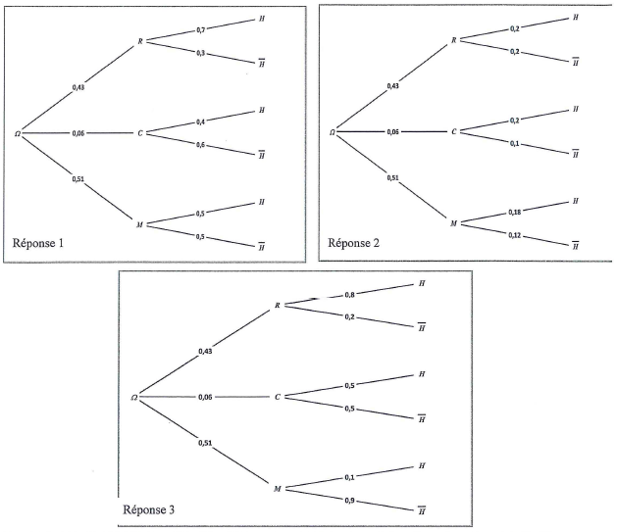

- On considère la suite (w_{n}) ainsi définie : Pour tout n N, w_{n+1} = 2w_{n} – 6 et w₀ = 4

Le terme w₁₀ est égal à :

Réponse 1 : 12 Réponse 2: - 1 018 Réponse 3 : -2 042

Partie B :

Tous les résultats de la partie B seront arrondis, si nécessaire, à 0,0001 près.

En 2007, 38 % des Allemands venus en France le sont pour des raisons professionnelles, et 62 % pour des raisons touristiques ou personnelles.
Soit X la variable aléatoire qui, à tout groupe de dix Allemands présents en France, associe le nombre de ceux venus pour des raisons professionnelles.
On suppose que le nombre d'Allemands venus en France est suffisamment grand pour assimiler le choix aléatoire de dix de ces Allemands à un tirage avec remise.

- Quelle loi suit la variable aléatoire X ? Justifier la réponse en précisant les paramètres de la loi.

- Dix Allemands se retrouvent un soir dans une brasserie parisienne.
  - Quelle est la probabilité que neuf d'entre eux soient présents en France pour des raisons touristiques ou personnelles ?
  - Déterminer la probabilité P ( X ) . Interpréter le résultat obtenu.

- Soit Y la variable aléatoire qui, à tout Allemand présent en France, associe la distance en km qu'il aura parcourue pendant son séjour.
On admet que Y suit la loi normale de moyenne m = 2000 km et d'écart type = 550 km.

- Déterminer P( Y3200) et interpréter, à l'aide d'une phrase, le résultat obtenu.

- Déterminer la probabilité qu'un Allemand, choisi au hasard, parcoure en France une distance comprise entre 1 300 km et 2 700 km.

Annexe 1 à rendre avec la copie
Nuage de points associé au tableau n°1
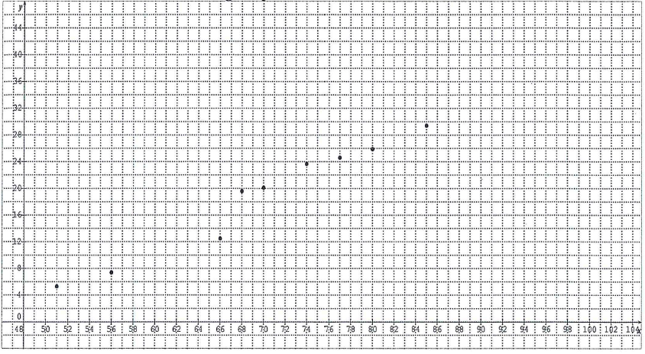

Tableau de valeurs
x | 48 | 51 | 55 | 60 | 65 | 70 | 75 | 80 | 85
f(x)

Annexe 2
Nuage de points associé au tableau n°2 et courbe associé à la fonction g
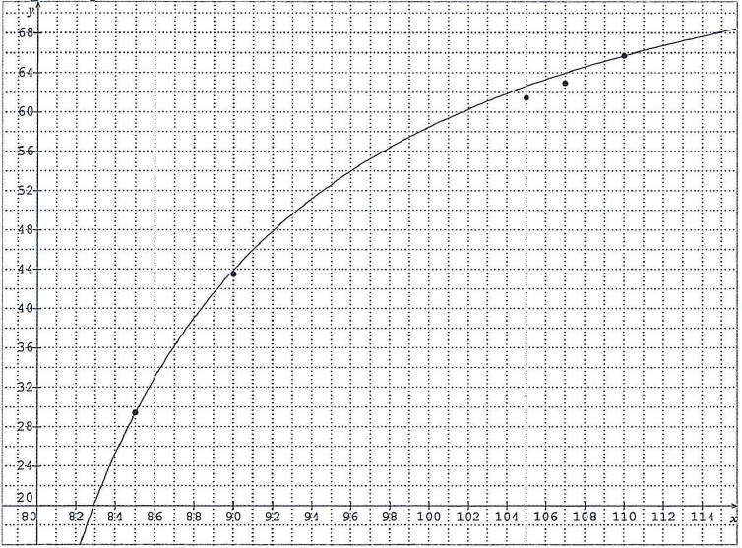

FORMULAIRE DE MATHÉMATIQUES
BTS COMPTABILITÉ ET GESTION DES ORGANISATIONS

- RELATIONS FONCTIONNELLES  ln(ab) = ln a +ln b où a > 0 et b > 0  exp( a +b) =exp a x exp b | a^{t} = , où a > O  = , OÙ t >O
- CALCUL DIFFÉRENTIEL ET INTÉGRAL  - Limites usuelles  Comportement à l'infini  = + ∞  = + ∞  = 0  Si a > 0 , = + ∞ ; si a < 0 , = 0  Croissances comparées à l'infini  Si a > 0 , = + ∞  Si a > 0 , = 0 | Comportement à l'origine  = - ∞  Si a > 0 , = 0 ; si a < 0 , = + ∞  Si a > 0 , = 0
  - Dérivées et primitives

Fonctions usuelles | Opérations
  f(t) | f'(t)
  (a R*)
  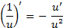  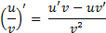 | (v o u)' = (v’ o u) u'  , u à valeurs strictement positives

  - Calcul intégral

Valeur moyenne de f sur [a , b]  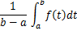 | Intégration par parties :  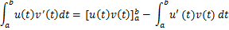

- PROBABILITÉS :
  - Loi binomiale où ; E(X)=np ;

  - Loi normale

La loi normale centrée réduite est caractérisée par la densité de probabilité : 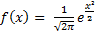

EXTRAITS DE LAt ABLE DE LA FONCTION INTEGRALE DE LA LOI NORMALE CENTREE, REDUITE N (0,1 )
